TUTORÍA GRUPAL
Grupo: 3º ESO

Tema : PRESENTACIÓN
OBJETIVOS:

* Iniciar un clima de empatía y proximidad entre el tutor y su grupo.

* Que el alumno reflexione sobre su trayectoria escolar.

* Que el tutor comparta su trayectoria profesional.
CONTENIDO/ DESARROLLO:

* El tutor, mediante una exposición oral comenta al grupo sus características personales y su perfil docente.

* Individualmente cada alumno elabora el árbol de su trayectoria personal y lo expone al grupo.

* Alumnos y tutor construyen a partir de la información recogida en los árboles individuales, un árbol nuevo que reflejará la trayectoria del grupo.
OBSERVACIONES/ SUGERENCIAS:

* Procurar que se haga con sinceridad, cuidando un buen clima de confianza y respeto mutuo.

* Hay que intentar que los alumnos participen y se expresen con naturalidad, ya que el objetivo de esta sesión consiste en conocerse y afianzar las relaciones dentro del grupo.
MATERIAL:

* “Mi árbol personal.”

* “El árbol de mi grupo.”

* Hoja explicativa de las dinámicas del árbol.

EXPLICACIÓN DE LA DINÁMICA DEL ÁRBOL

Mi árbol personal
Para completar el árbol personal, cada alumno escribe su nombre en la base del árbol. En cada una de las ramas que desde la base van surgiendo a derecha e izquierda, se van escribiendo los cursos por los que ha pasado, (comenzando por 1º de Educación Primaria) y los años en los que los cursó (1990-91).

En la rama, puede escribir el nombre del centro en el que estaba en cada curso y expresará con una o dos palabras sus recuerdos de ese año y curso (divertido, duro, muchos amigos...).

Al llegar a la copa del árbol quedan aún algunas ramas vacías, en las que cada uno puede soñar y proyectar su futuro profesional y académico hacia lo que le gustaría alcanzar en los próximos años (Bachillerato, Formación Profesional, Universidad, Mundo de Trabajo...).

Caso Práctico: EL ÁRBOL DE LUIS

El niño Luis Pérez ingresa en el centro “X” de Madrid en 1º de Educación Primaria, después de haber estado en la guardería “Juego de niños.”

Su escolaridad hasta 3º ó 4º es normal: el nuevo colegio, los nuevos amigos, buenas notas... y ¡qué ilusión, la Primera Comunión!

A finales de 4º de Educación Primaria, nace su hermana Ana que le hace sentirse un poco desplazado y además es la niña de la casa.

Empieza 5º de Educación Primaria con un “profe” nuevo, duro, exigente... que unido a sus pocas ganas de estudiar hace que empiecen sus primeros “Necesita Mejorar” y “Conseguido con dificultad.”

Castigos de mamá, del profe... ¡un rollo!

En 6º de Educación Primaria seguimos casi igual, sólo que al final suspendió matemáticas y se quedó sin campamento.

Por si todo esto fuera poco, en el verano notifican a su padre un traslado en el trabajo, lo que conlleva mudar a toda la familia de ciudad. El lugar de destino es Talavera de la Reina.

En esta situación, Luis cambia de colegio. Se encuentra con profesores nuevos, gente nueva, pero a pesar de todo sólo.

Este curso fue un desastre, sobre todo teniendo en cuenta sus capacidades, pero como primer curso de un ciclo, Luis pasa a 2º de ESO donde continúa la trayectoria del año anterior. ¡Había tantas cosas que no sabía y se suponía que debería saber! Luis arrojó la toalla.

Una dura decisión el curso pasado: el chico debe repetir porque no ha conseguido los objetivos generales del ciclo. Al principio gran desilusión, rabietas... pero el resultado final fue positivo. Le apoyaron los profesores y sobre todo su Tutor. Desde el principio se trabajó la motivación con su consiguiente organización y planificación de los estudios. Además su amigo Juan le ayudó mucho.

Como resultado final, Luis ha obtenido un considerable éxito en sus estudios consiguiendo un también mayor popularidad y aceptación escolar.

¡ENHORABUENA LUIS! ¡SIGUE ASÍ!
MI ÁRBOL PERSONAL
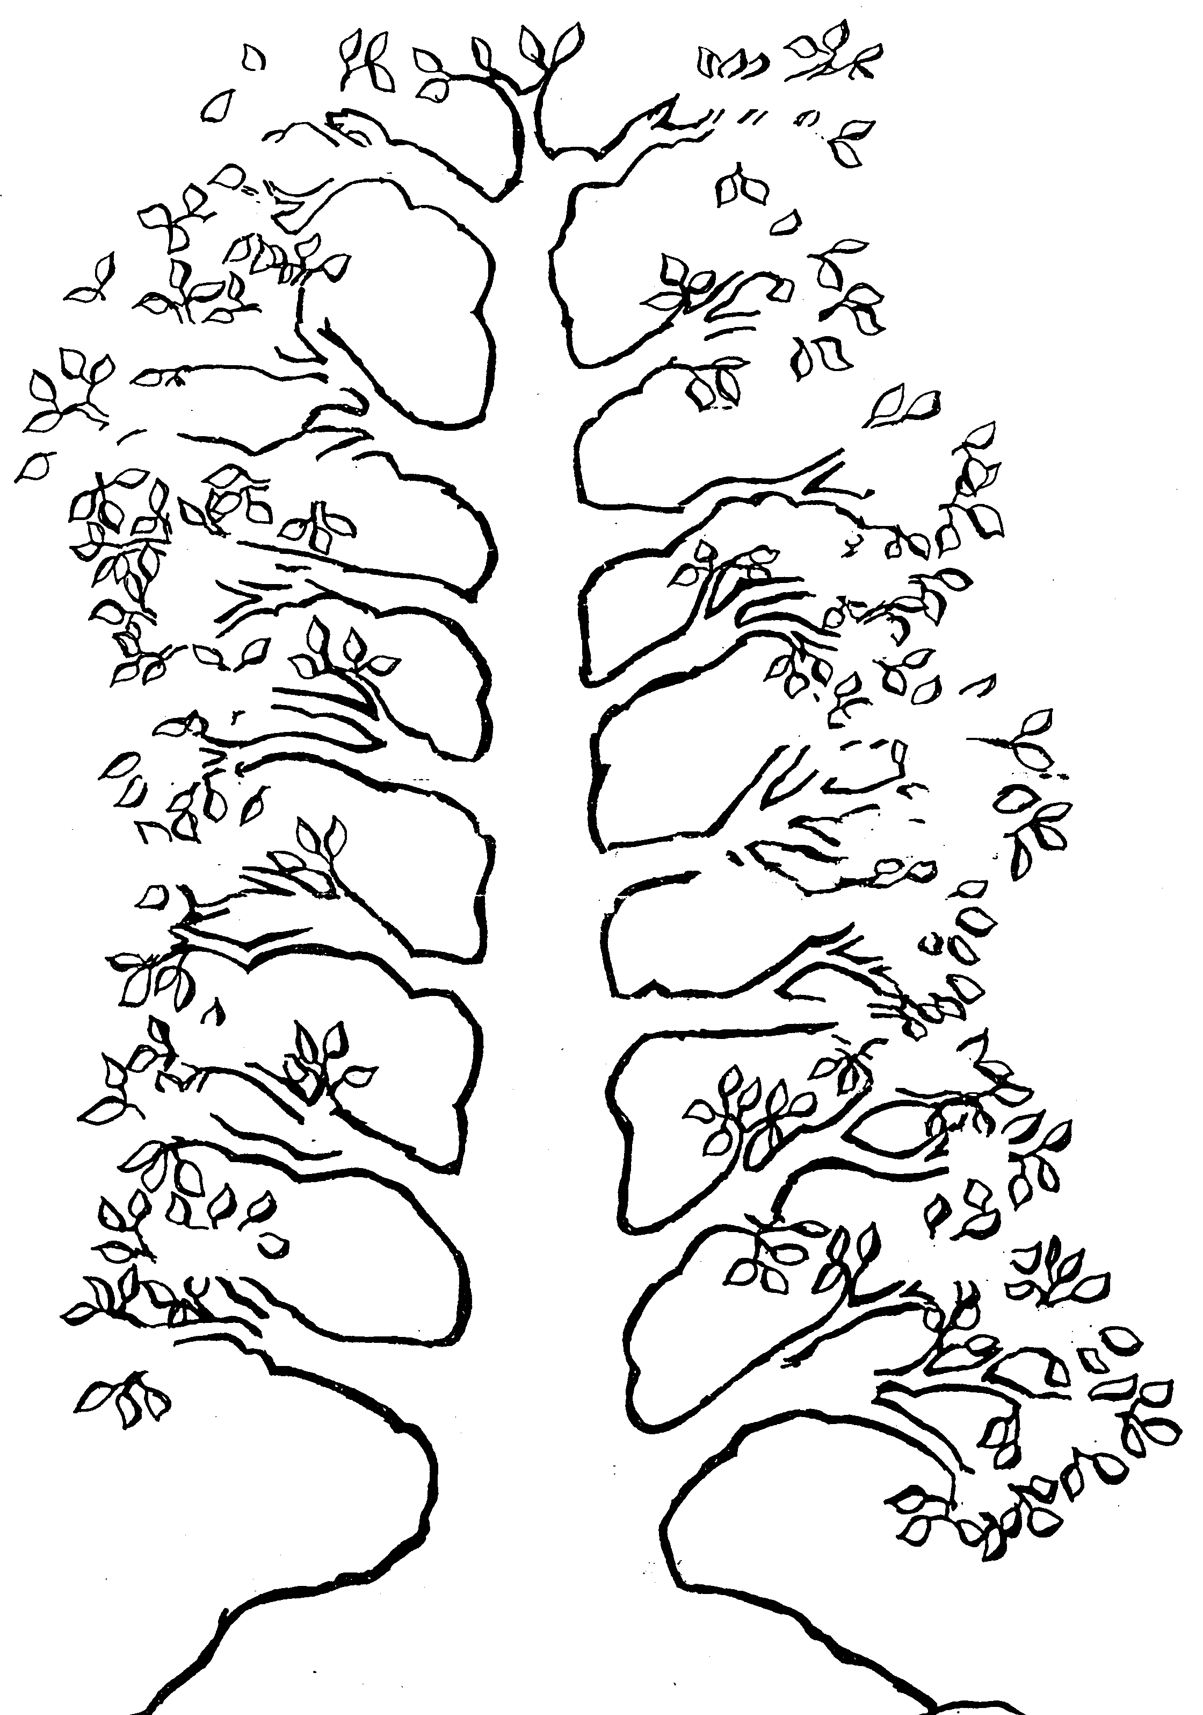
NOMBRE
CENTRO
MI ÁRBOL PERSONAL Ejemplo
NOMBRE
CENTRO
EL ÁRBOL DE NUESTRO GRUPO

EL ÁRBOL DE NUESTRO GRUPO Ejemplo

